称重订单不能完成：实称、实收和差额处理节点核对｜云上订货系统

先用原出库单定位卡住的业务节点
称重订单不能完成，先说明卡在出库审核、发货、收货、订单业务完成还是差额处理。打开当前企业的原订货单详情，按原订单号找到相关出库清单，记录每张出库单号、状态、商品规格、单位与本次数量；客户看到订单未完成，不一定是重量没保存，也可能还有另一批货未收。只说“称重失败”会把多个前置条件混在一起，无法判断下一步应补重量还是查原收货结果。
历史PC发货记录保留了出库单CK-20260913-0002、订单DH-20260912-0003和列表重量零。历史发货记录中的出库单号与订单号可供定位原单，不能证明这张单启用了称重、清单实称或实收为零，不能证明本次称重失败原因；空任务分配或普通仓库流程也不能代替本次原出库清单的实称、实收和节点记录。
排查重点放在原订货单详情的出库清单，而不是只看发货列表总重量或商城运费总重。先核原单仍有效、当前账号能查看与操作对应仓库，再看每张单的按钮和输入列。记录首个提示以及输入前的重量，保留订单当前金额与已收；未查清前不删单重建，不填写任意正数试通，也不重复审核、收货或发起补退。历史截图、独立例子和规则示意各有适用边界，不能拼成一笔已经验证过的业务结果。
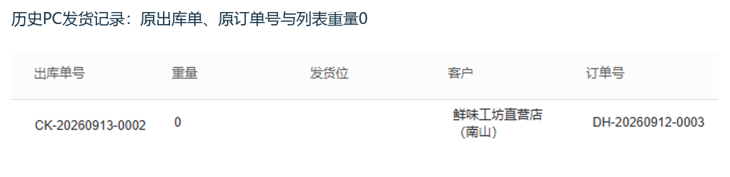
图1：历史发货记录用于对应原出库单与原订单，列表重量零不能代替清单实称实收。

实称审核与实收收货按当前条件分别核
当前PC原订货单详情的出库清单，在称重应用有效、企业选择手工实称方式且出库单待审核时显示“实称重量(kg)”输入；审核前会核相关商品行的实称值。审核校验在有商品重量的行中，发现实称为空或不大于零，会提示填写商品实称重量并停止当前审核提交。预计重量或商品基础重量只帮助识别对象，不能代替这批货实际称量后的值。
实收是另一个字段。称重应用有效、企业开启手工输入实收且原出库单待收货时，清单显示“实收重量(kg)”并在收货前核实收值；有商品重量的行为空或不大于零会提示填写实收重量。出库时录过实称，不表示收货时实收自动满足；货物途中有损耗、分批或规格差异时，应按实际收货依据录入，不能把实称值机械复制来消除提示。
没有看到输入列，先核原出库单当前状态、称重应用及当前企业设置，不直接认定功能消失。待审核和待收货的列不会同时在每个状态都出现，已推进或已作废的单据也不能按旧页面继续录入。普通无商品重量的行无需用虚构重量凑齐；混合清单逐行核有重量的商品。批量收货会检查关联待收货出库单中的相关行，一张填齐不能代替所有分批清单填齐。条件与实际入口不一致时保留原页面提示，不能关掉应用或更换流程来试通。
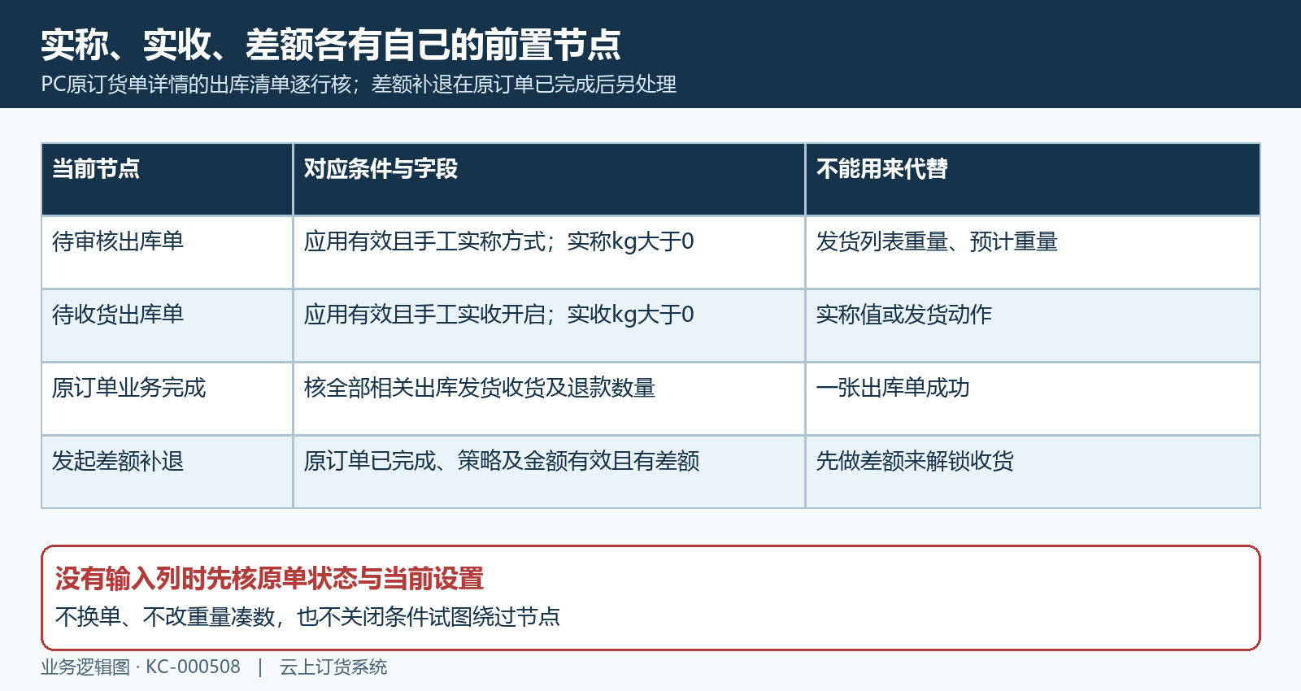
图2：审核前核实称、收货前核实收，差额发起要求订单已完成。

输入后回原清单确认保存的两项重量
在原清单逐行录入对应实称或实收，核单位是千克、商品规格与本次出库数量一致，数值大于零。输入框中出现数字只是录入阶段；PC输入框在离开焦点时提交保存，成功返回后重新加载出库清单。因此录完先离开输入框、等待返回，再看同一出库单的实际保存值，不凭尚未提交的数字直接点击审核或收货，也不把保存成功提示当后续业务已完成。
当前保存请求同时带实称和实收字段，不能承诺只改其中一项时另一项永不受影响。保存前后把两项原值一起核，发现另一项变空或未按预期保留，先留下行号、原重量、输入值、时间与提示，再重新打开原清单检查结果。接口无反馈、刷新后仍旧值、保存返回失败分别描述；不要快速反复切换行和多次提交同一重量，也不要用浏览器参数修改绕过页面校验。
一个原订单可能拆成多张出库单，同一商品规格也可能在多张单中重复出现。分别对应原出库单和清单行，不能只凭商品名称把甲批重量填写到乙批。原订单层面的汇总重量与清单实称实收不是同一个输入对象；部分货物已确认后仍有其他行漏填，应接续漏填行而不是把已处理批次重做。保存后仍提示填写重量时，从提示对应的单据和相关商品行查起，确认当前页面不是旧状态或另一张原单。
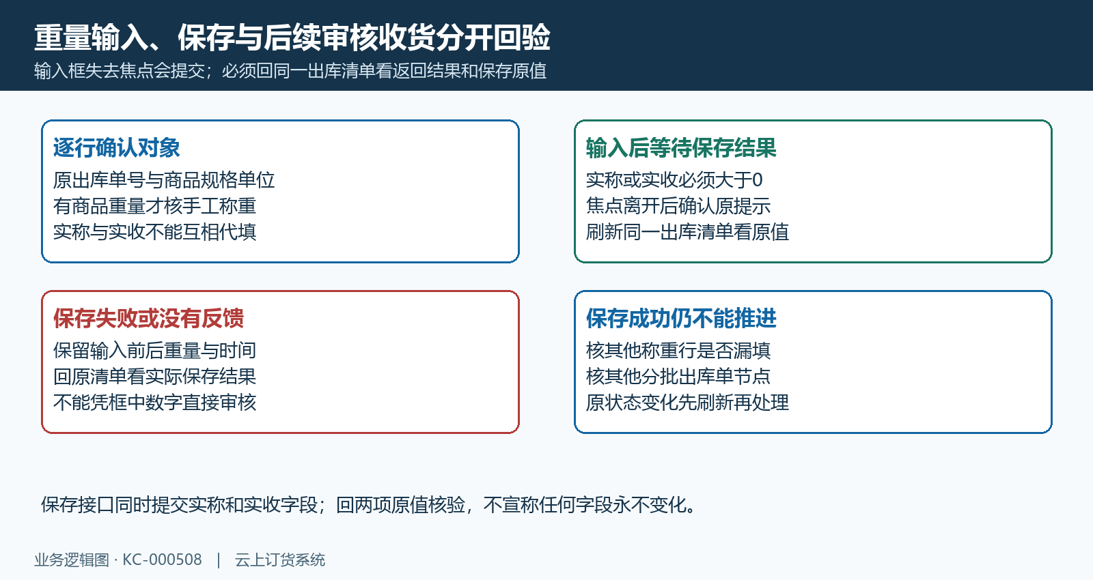
图3：失去焦点提交后回原清单核实称与实收保存原值，再推进对应节点。

分批数量收齐与重量金额重算分开核
收货操作成功后要回原出库单看当前状态，再回关联原订单看出库、发货、收货数量和业务日志。收货按原出库清单关联到原订单，回写相关收货数量并重新判断订单状态；普通业务完成还要核全部相关数量，不能用一张出库单的成功提示替代整张订单完成。独立例子中原订单十件分甲六件、乙四件，甲已收而乙仍待收时，接续乙的清单和实收依据，不能把甲的重量或完成状态套到乙。
原单状态判断还考虑有效退款数量，所以退货、退款与分批数量要按原记录核，不能简单要求所有原订购数量都再出库一遍。数量已出库未发货、已发货未收货、部分收货与全部已收各有不同节点；先定位首个尚未完成的环节，不为了让总数相等另做一次发货或收货。当前原单已被其他岗位推进时，刷新原状态和日志，再处理剩余部分。
重量保存也不保证每次立即改变订单单价。金额重算参与条件包括称重应用、实称或实收重算设置、下单时按重量计价快照、预估重量和误差范围；原价与最新价格需要分开比较。重量发生变化但未超相关误差范围，或原商品快照没有按重量计价，不能直接认定金额计算失败。回原清单、原计价条件与最新订单金额核，不用修改商品现价来倒推历史订单，也不把业务已完成理解成财务已付清。
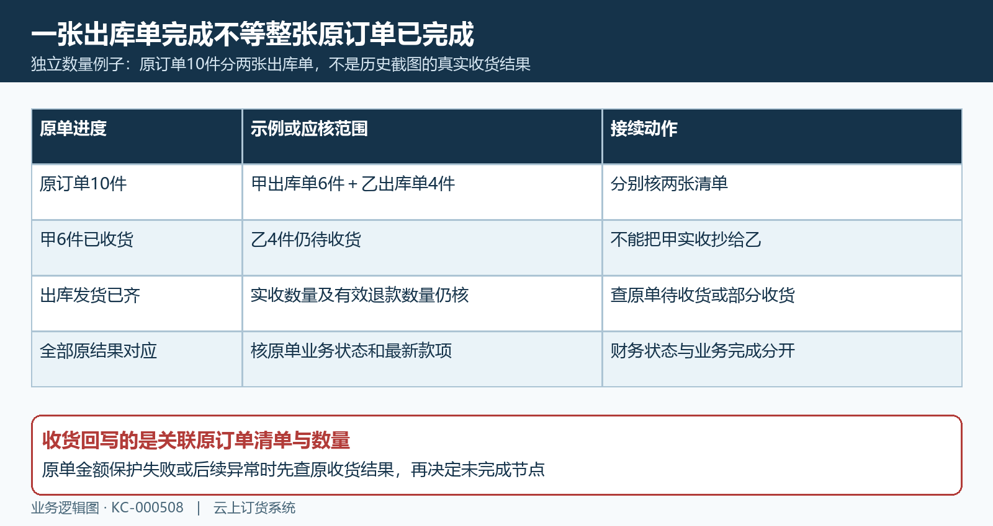
图4：独立十件分两单例子核全部原数量，不把一批成功当整单完成。

先核原金额保护再接续已完成单的差额
审核或收货阶段出现“当前订单金额低于订单已收款金额”，先保留本次重量、原订单金额、已收与有效收款记录。重量重算按有效收款笔数、方式和设置检查金额保护；多笔有效收款或方式不符合条件时可能停止推进，不能只凭预计退款金额判断一定允许降低原单金额。当前称重策略还参与是否更新价格，实称实收已保存、单价未变与原单不能完成需要分别核，不把所有结果归成一次失败。
差额处理不是让未完成订单通过收货的前置按钮。发起退款或补款要求原订单已完成、重量结算策略存在、订单金额有效且已收非零，订单金额与已收相等时无需发起；已有有效差异记录时禁止重复发起。原订单尚未完成应先查出库与收货节点，不能先造一条差异记录来解除状态保护，也不能改订单已收或填写负重量把金额凑平。
差异记录以负数表达退款、正数表达补款，还需核实际处理类型和商家承担规则。独立金额关系只能帮助判断方向，真实补退以原订单最新金额、已收及原差异记录为准。退款分支另核有效收款条件与原支付流水；补款确认要求原订单已收覆盖订单金额，点击确认不是收取新款。差异列表可按订单号及创建时间查找，默认时间范围可能影响结果，核客户、处理状态和失败原因后再接续，查不到不能直接当作没有产生差异。
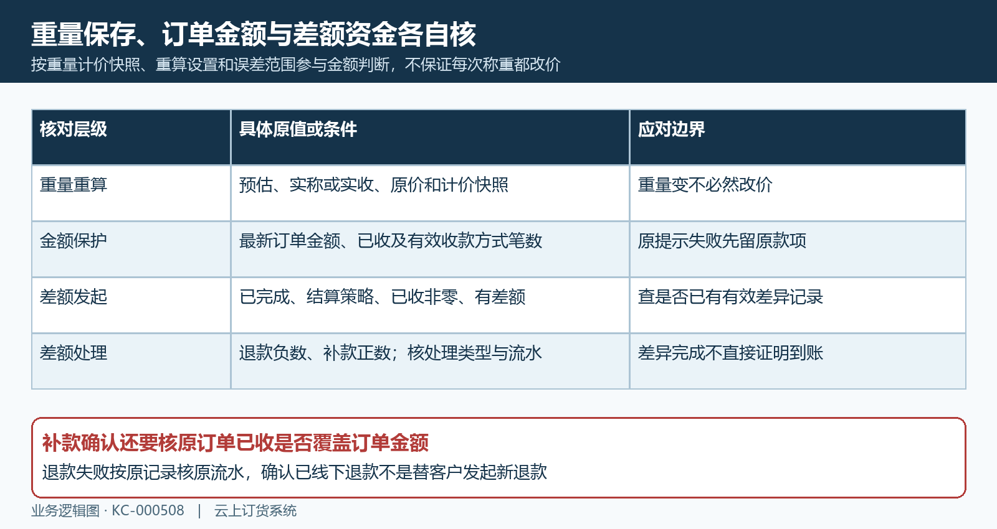
图5：按原金额已收与有效收款核保护，差额处理和款项到账另回验。

失败后回原结果强制完成不能替代核验
输入保存、审核收货或金额重算返回失败时，从首个提示所在节点核原结果。保存失败核原清单两项重量，审核收货无反馈核原出库状态及原订单日志，金额保护核原金额已收与有效收款，差异失败核原差异状态、失败原因和原资金流水。一次失败提示不能证明之前全部动作都未发生，尤其已有部分清单推进时，先查原结果再决定哪些节点仍需处理，避免整批重做。
强制完成不是称重排障的试验步骤。当前PC还核联营单、分支机构转单、关联退货待处理、仓库权限和原因；服务端对原单状态及关联退货另有保护。强制完成还可能作废待审核出库单、推进相关出库收货并处理未出库占用库存，它改变业务结果，不能作为填写实称实收或实际收货的证明。即使状态已经显示完成，原重量依据、库存结果与款项是否对应仍分别回验，不继续对同一单据重复点击。
退款失败记录的重新发起与确认已线下退款是不同操作；后者记录已发生的线下结果，不能替客户自动转账。补款记录也需对应原收款与订单最新已收，再核差异完成时间。交接时保留脱敏原订单号、出库单号、商品行、两项重量前后值、状态和首个提示、原收款及差异流水，说明已核与未核范围。历史字段和流程示意不能证明本次称重成功；实称实收保存、原出库收货、订单金额重算与补退款到账分别核原结果，尚未确认的环节继续待核。
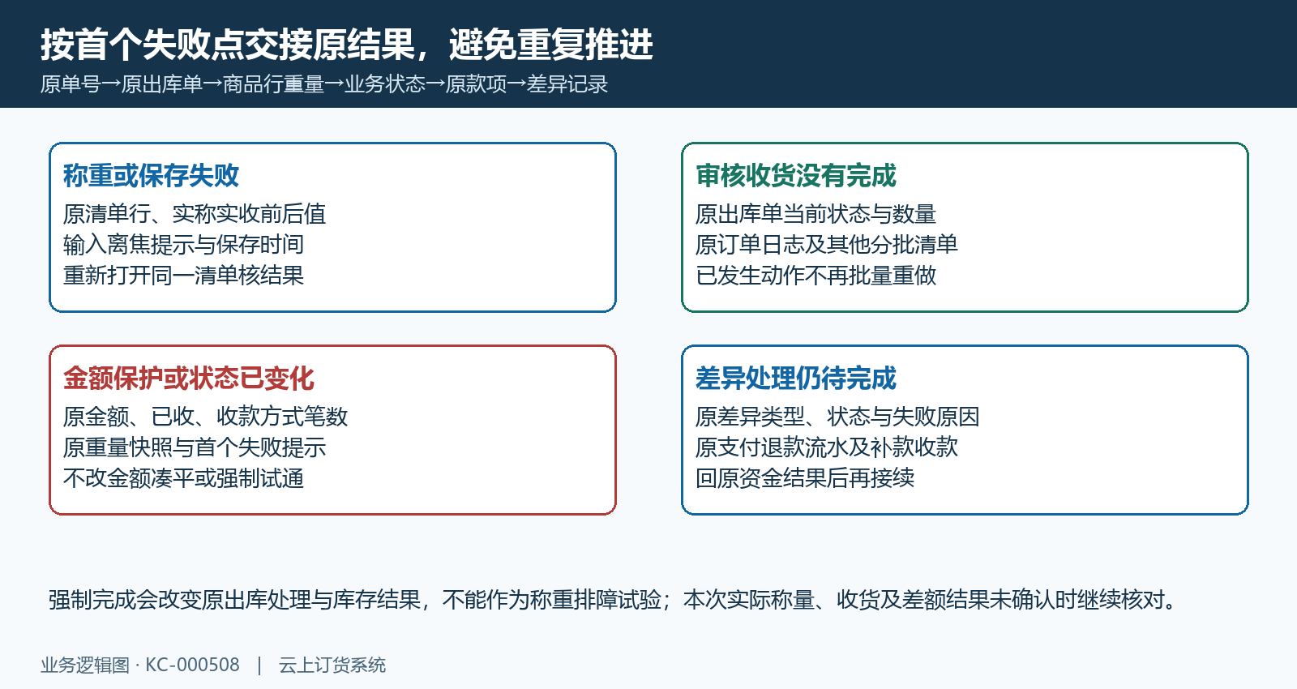
图6：按失败所在节点核原记录，强制完成不能代替真实称重收货依据。

下一步学习
本篇完成后可继续学习称重差异补退与原流水、付款与订单结果分段核查和原订单金额修改保护，分别核差异处理、资金结果与原金额保护。

